**UNIVERSIDADE VIRTUAL DO ESTADO DE SÃO PAULO**

(Fonte: Times 16)

André Luiz Alves da Silva

Enoy Diego de Barros Simoes

Ismael Barcelos Negreiros

Rafaele Silva Godoy Miranda

Vivian de Souza Camara

**Gerenciamento de Formulários Eletrônicos Acadêmicos**



Santa Isabel - SP

2021

**UNIVERSIDADE VIRTUAL DO ESTADO DE SÃO PAULO**

André Luiz Alves da Silva, 1803854

Enoy Diego de Barros Simoes, 1807263

Ismael Barcelos Negreiros, 1401230

Rafaele Silva Godoy Miranda, 1817566

Vivian de Souza Camara, 1818398

**Gerenciamento de Formulários Eletrônicos Acadêmicos**

Relatório Técnico - Científico apresentado na disciplina de Projeto Integrador VI para o curso de (Engenharia da Computação) da Universidade Virtual do Estado de São Paulo (UNIVESP).

Tutor:

Santa Isabel – SP

2021

SILVA, Andre Luis Alves da; SIMOES, Enoy Diego de Barros; NEGREIROS, Ismael Barcelos; MIRANDA, Rafaele Silva Godoy; CAMARA, Vivian de Souza. **Gerenciamento de Formulários Eletrônicos Acadêmicos.** 001. Relatório Técnico-Científico. Engenharia da Computação – **Universidade Virtual do Estado de São Paulo**. Tutor: (Nome do Tutor). Polo (Santa Isabel) , 2021.

**RESUMO**

O software deve disponibilizar ao usuário pesquisas acadêmicas da universidade UNIVESP criada por alunos. Para responder as pesquisas não será necessário estar cadastrado no software, isso aumentará o alcance das pesquisas. Os alunos cadastrados receberam pontos para cada pesquisa respondida, que serão usadas na classificação do aluno, quanto mais pontos, mais visibilidade as pesquisas criadas pelo aluno terão. Para criar pesquisas o aluno deverá estar cadastrado no sistema, a pesquisa será incluída no banco de dados em nuvem e ficará disponível para outros alunos responderem. Só é permitido responder uma pesquisa por vez, a pesquisa respondida sai da lista de pesquisa e é inserida no histórico de pesquisas. Não é permitido responder a mesma pesquisa duas vezes. As pesquisas ficam disponíveis em ordem de classificação, podem ser separada por tema, curso e data de criação.

*A necessidade de criar pesquisas acadêmicas baseadas em formulários digitais para auxiliar nos projetos integradores dos alunos da UNIVESP mostrou uma lacuna onde é possível desenvolver um aplicativo que disponibilizará ao usuário a capacidade de criar e responder tais pesquisas de forma mais prática. Desenvolvido para ambiente Android o aplicativo permitirá aos alunos a criação de pesquisas acadêmicas baseadas em formulários eletrônicos, armazenando os links em uma base de dados em nuvem. Com o objetivo de facilitar a participação da comunidade UNIVESP.*

**PALAVRAS-CHAVE:** Aplicativo Android;Colaboração; Movimento Maker; Projeto integrador; Univesp.

SILVA, Andre Luis Alves da; SIMOES, Enoy Diego de Barros; NEGREIROS, Ismael Barcelos; MIRANDA, Rafaele Silva Godoy; CAMARA, Vivian de Souza. **Gerenciamento de Formulários Eletrônicos Acadêmicos.** 001. Relatório Técnico-Científico. Engenharia da Computação – **Universidade Virtual do Estado de São Paulo**. Tutor: (Nome do Tutor). Polo (Santa Isabel) , 2021

**ABSTRACT**

The software should provide the user with academic research from the UNIVESP university created by students. To answer the surveys it will not be necessary to be registered in the software, this will increase the reach of the surveys. The registered students received points for each survey answered, which will be used in the student's classification, the more points, the more visibility the surveys created by the student will have. To create surveys the student must be registered in the system, the survey will be included in the cloud database and will be available for other students to answer. It is only allowed to answer one survey at a time, the answered survey leaves the search list and is inserted in the search history. It is not allowed to answer the same survey twice. The surveys are available in order of classification, they can be separated by theme, course and date of creation.

**KEYWORDS:** Android application; Collaboration; Movement Maker; Integrating project; Univesp.

SUMUÁRIO

1. INTRODUÇÃO 1

2. DESENVOLVIMENTO 3

Objetivo Geral 3

Objetivos específicos 3

2.2. Justificativa e delimitação do problema 3

3. Fundamentação teórica 4

Android 4

Kodular 5

Banco de Dados do Firebase 6

4.1 Metodologia 3C 6

5. Metodologia 7

5.1 Design Thinking 7

5.2 Movimento Maker 8

REFERÊNCIAS 10

ANEXOS (opcional) 11

APÊNDICES (opcional) 12

Apêndice A – 12

**LISTA DE ILUSTRAÇÕES**

# 1. INTRODUÇÃO

O presente projeto consiste em apresentar um aplicativo para facilitar a aprendizagem dos alunos da UNIVESP, diante de todas as dificuldades encontradas, o grupo se uniu e decidiu aplicar suas ideias para composição.

O aluno terá um grande incentivo e facilidade nos seus estudos a partir deste aplicativo, hoje a UNIVESP possui mais de 30 mil alunos espalhados por centenas de municípios do estado de São Paulo. São estudantes das mais variadas idades e com características diversas. Temos pessoas que trabalham na industrias, comercio, serviços, desempregados, casados, solteiros, moradores de bairros nobres, moradores de periferia, enfim, temos uma infinidade de subgrupos que compõem o grupo de alunos da UNIVESP. Sendo assim, este se torna um ambiente excelente para pesquisas relacionadas aos mais variados temas.

A partir daí, desenvolver uma aplicação para smartphone com acesso a banco de dados em nuvem para auxiliar as pesquisas acadêmicas baseadas em formulários digitais. Tanto o cadastro dos alunos quanto os formulários enviados serão armazenados em um banco de dados na nuvem e acessados via Smartphone. O aplicativo terá caráter colaborativo. Para cada usuário será atribuída uma pontuação que aumentará à medida que responde formulários de outros usuários. A lista de formulários criados esperando resposta será exibida para todos de modo que os usuários com maior pontuação terão seus formulários exibidos no topo da lista. Desta forma quanto mais formulários o usuário responder maiores serão as chances dos seus próprios formulários serem respondidos por um número maior de pessoas. Cada usuário poderá responder um mesmo formulário apenas uma vez. O cadastro dos usuários fornecerá um conjunto de informações que possibilitarão sua classificação em diversos subgrupos permitindo o direcionamento dos formulários criados para um público específico (ex: desempregados, trabalhadores do setor de serviços, cursando primeira graduação, cursando segunda graduação, etc.). isso permitirá total interação entre todos.

Como engenheiros da computação nosso foco do desenvolvimento de aplicativos para smartphone é gerar melhorias de vida para os usuários. Conforme os projetos realizados anteriormente percebemos vários fatores como a dificuldade dos alunos da UNIVESP em encontrar pessoas dispostas a contribuir com informações para as pesquisas de Projeto Integrador, pensamos então em desenvolver um aplicativo Android no qual os alunos interessados em fazer pesquisas para o Projeto Integrador possam se cadastrar e enviar seus formulários para serem respondidos por outros alunos da UNIVESP tendo também que responder os formulários criados por eles.

Integração de ferramentas como interfaces de desenvolvimento, banco de dados, planilhas eletrônicas para a criação do software mobile para sistema operacional Android com acesso a banco de dados para nuvem.

Sendo assim o total objetivo do projeto é permitir que o aluno tenha suas respostas e pesquisas respondidas e assim a vantagem do aplicativo será inicialmente personalizado para atender as necessidades dos alunos.

# 2. DESENVOLVIMENTO

## Objetivo Geral

Desenvolver um aplicativo para smartphone com acesso a banco de dados em nuvem para auxiliar em pesquisas acadêmicas baseadas em formulários eletrônicos.

## Objetivos específicos

* Desenvolver uma interface para auxiliar na criação de pesquisas acadêmicas;
* Desenvolver uma interface para auxiliar a responder pesquisas acadêmicas;
* Desenvolver um banco de dados em nuvem para armazenar as pesquisas;
* Desenvolver um sistema de classificação para pontuar os alunos que respondem as pesquisas.

## 2.2. Justificativa e delimitação do problema

A dificuldade em encontrar alunos para responder as pesquisas acadêmicas devido ao fato de precisar encaminhar o link da pesquisa por e-mail, limita a pesquisa a grupos de pessoas conhecidas, a universidade possuí mais de trinta mil alunos, porém as pesquisas acadêmicas baseadas em formulários geram nove a vinte repostas.

Aumentar o alcance das pesquisas armazenando em nuvem e automatizando o acesso as mesmas por parte dos alunos, melhorando o levantamento de informações dos projetos integradores e demais trabalhos acadêmicos.

## 3. Fundamentação teórica

A utilização de ferramentas computacionais nos cursos de engenharia constitui-se em uma necessidade devido a sua grande aplicação nas várias áreas do conhecimento. Os softwares de computação apresentam várias características e princípios, dependendo de suas aplicações.

O curso de Engenharia da Computação prioriza como área de formação a modelagem e simulação digital.

Em função desta particularidade, existe a necessidade de capacitação da comunidade acadêmica em ferramentas úteis e necessárias ao bom cumprimento desta finalidade.

### 3.1 Android

O Android é o sistema operacional mobile mais usado no mundo. Lançado em 2008, por meados de 2013 já tinha 81,3% do mercado, segundo Strategy Analytics. O Android está em smartphones, tablets, e-readers, consoles de jogos, eletrodomésticos etc. O Android é de código-fonte aberto, sendo possível a qualquer um ver como os códigos são implementados e incentivando uma comunidade de adeptos a melhorar, corrigir e inventar coisas novas para o sistema. Para desenvolver no Android usa-se a linguagem de programação Java, orientada a objetos, gratuita, código-fonte aberto e de fácil aprendizagem.

O Sistema Operacional Android é dividido em camadas:

1. Kernel Linux O kernel do Linux é o fundamento da plataforma Android e é sobre esta camada que o Android Runtime delega as funcionalidades básicas como threads e gerenciamento de memória em baixo nível.
2. Framework JAVA API Todo o conjunto de características do sistema operacional Android é disponibilizado por meio de APIs escritas em Java as quais os desenvolvedores tem completo acesso. Assim, o desenvolvimento de aplicativos Android é simplificado pelo reuso de componentes e serviços modulares. Um exemplo de utilização destas APIs é a criação de elementos de UI como botões, caixas de texto e listas.
3. Bibliotecas C/C++ Nativas Muitas das aplicações base do Android são escritas em C ou C++ pois requerem linguagem nativa. Um exemplo de biblioteca escrita em linguagem nativa é o OpenGL ES para a manipulação e desenho de gráficos em 2D e 3D. Tais bibliotecas são expostas aos programadores através da API em Java.
4. Android Runtime Android Runtime (ART) é escrito para rodar múltiplas máquinas virtuais em dispositivos de pouca memória. As principais funcionalidades do ART são: compilação ahead-of-time (AOT) ou just-in-time (JIT), coletor de lixo otimizado, melhor suporte para depuração e, nas versões do Android 9 e superiores, conversão de pacotes no formato DEX para código de máquina mais compacto.
5. Camada de Abstração de Hardware A camada de abstração de hardware (HAL, em inglês) oportuniza uma interface padrão para a exposição das capacidades de hardware do dispositivo à camada superior (Framework API Java). A HAL consiste de módulos que são invocados quando um tipo específico de hardware é chamado. Portanto, quando a API chama, por exemplo, a câmera do dispositivo, o sistema carrega o módulo do hardware correspondente.

### 3.2 Kodular

Kodular foi desenvolvido para desenvolvedores com pouco conhecimento de programação, baseado em blocos lógicos para construção de aplicativos para Android, usa a plataforma Google Cloud para hospedar seguramente os recursos criados pelos usuários. O usuário conecta os blocos que executam funções lógicas como abrir um arquivo, chamar eventos dentre outras opções.

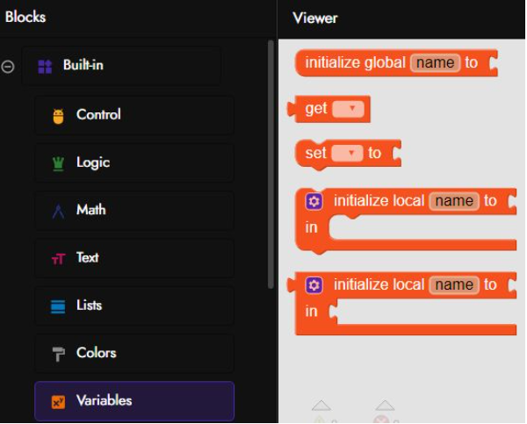

### 3.3 Banco de Dados do Firebase

Firebase foi desenvolvido pela Google para amplificar a performance dos aplicativos Android. O Firebase oferece serviços como banco de dados, serviço de autenticação, armazenamento em nuvem e hospedagem de sites. O banco de dados do firebase é não relacional, ou seja, não existe aquela estrutura clássica de tabelas e interconexões, no lugar é usado objetos baseados no par chave e valor, gerando um documento que é sincronizado em tempo real com todos os usuários.

**4. Materiais e métodos empregados**

# 4.1 Metodologia 3C

A metodologia da pesquisa é basicamente uma unidade de observação, em um grupo de indivíduos, que geralmente é definido por uma área geográfica, qual pode ser uma população de um Estado, de uma cidade ou até mesmo de um bairro. Nesta pesquisa não são conhecidas informações mais detalhadas dos indivíduos, na qual coletamos informações que são; sexo, idade e opiniões acerca da relevância do projeto. Para uma melhor mobilidade e facilidade de coletas e processamento dos dados foi utilizado o Formulário do Google.

Dentro desta primeira análise, notamos que a metodologia que se encaixa perfeitamente neste conceito é a metodologia de sistemas colaborativos, aonde a troca de experiência faz a união dos usuários e mantém o foco no objetivo, visando um bem comum a sociedade ou a uma comunidade.

No caso do desenvolvimento do sistema colaborativo, dentro da proposta do trabalho apresentado, seguirá a proposta conforme a ilustração a seguir.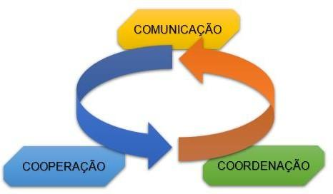

## 5. Metodologia

# 5.1 Design Thinking

Tendo em vista o tema proposto, foi usada a metodologia com apoio em uma bibliografia especializada sobre o assunto, abordando o Design Thinking e o Movimento, cujos mesmos servem como base para desenvolver o protótipo de um site que armazene as ferramentas desenvolvidas pelos alunos da UNIVESP facilitando o acesso e a utilização.

Design thinking é vista como uma ferramenta de geração de inovação em processos, em organizações ou mesmo para desenvolver novos produtos e serviços. Assim, ao buscar criar novas experiências e promover o bem-estar dos usuários, também é vista como uma ferramenta para criação de valor.

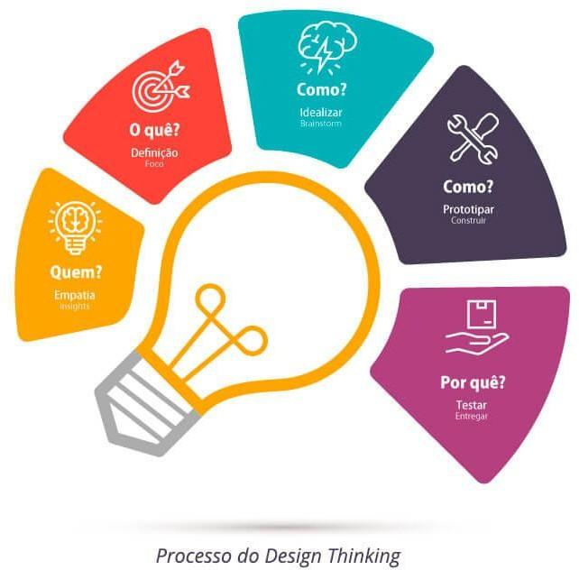

Figura 1 – Processo do Design Thinking

A metodologia consiste em avaliar aspectos micro e macro, portanto, de forma completa e sistemática, todos os aspectos envolvidos na experiência do usuário, com base na demanda, nos problemas, buscando soluções e possibilidades de inovação com foco no indivíduo.

E é esse um dos conceitos que norteiam a equipe, que se envolve em todas as etapas do processo de design thinking, que vão desde a imersão para aproximação do contexto de utilização, análise e avaliação de como a experiência do usuário da tecnologia, até a verificação de propostas de como poderia ser melhorada, testes e aplicação. A imersão envolve ainda conhecer e entender em profundidade as experiências de uso, com mapeamento de lacunas, dificuldades, falhas, insatisfação envolvidos no processo de utilização.

*A abordagem Design Thinking emprega a sensibilidade e os métodos do designer para atender às necessidades das pessoas com o que é tecnologicamente viável e cria uma estratégia de negócios duradoura, proporcionando a conversão desta necessidade em valor para o cliente e oportunidade de mercado. (DE QUADROS MARTINS, p.212, 2016)*

# 5.2 Movimento Maker

O Movimento Maker é uma extensão da cultura do faça você mesmo (ou "do it Youssef", em inglês, que se abrevia como DIY). Tudo começou no início de 2005, quando a revista Make Magazine, criada nos Estados Unidos, promoveu a MakerFaire (feira de fazedores). A feira fez tanto sucesso - recebeu mais de 250 mil pessoas - que a partir desse dia gigantes como Samsung, Intel, Microsoft, Raspberry, Arduino e Microchip começaram a desenvolver tecnologias exclusivamente para os makers (fazedores).

A ideia do Movimento Maker é incentivar pessoas comuns a fazerem seus próprios objetos. Nesse sentido, a cultura maker parte do princípio de que qualquer pessoa pode construir, consertar, modificar, fabricar e desenvolver os mais diversos tipos de objetos e projetos com suas próprias mãos; eliminando a necessidade de comprá-los prontos.

O movimento maker é uma prática que ajuda a evitar desperdícios, isso porque os itens são feitos de acordo com a demanda.

*O movimento conhecido como “Makers” se fundamenta em uma tradição frequentemente revisitada. Trata-se do “Faça você mesmo” ou “Do it Yourself” (DiY)*

**6. RESULTADOS**

Será agregado na parte finalizada do projeto.

**7. PROTOTIPO**

Segue abaixo, algumas imagens geradas para um primeiro contato com a ideia do projeto para discussão em grupo.

**8. CONSIDERAÇÕES FINAIS**

Acreditamos que os principais objetivos desta proposta didática tenham sido alcançados. Pela maneira como os estudantes se portaram durante o desenvolvimento do trabalho, percebemos um grande envolvimento com os temas propostos e uma elaboração de significados consistentes com relação aos conteúdos.

# REFERÊNCIAS

NEVES, Heloisa. “Design, Movimento Maker e Engenharia podem produzir muita inovação”. Disponível em <<https://engenharia360.com/design-movimento-maker-e-engenharia-podem-produzir-muita-inovacao/>>. Acesso em 08/04//2021

Universidade Federal do Amazonas, UFAM. “Aplicando Design Thinking em Engenharia de Software”. Disponível em <<http://projetos.icomp.ufam.edu.br/uses/wp-content/uploads/2019/01/paper_157.pdf>>. Acesso em 10/04/2021

BROWN, Tim. “Design Thinking: Uma metodologia poderosa para decretar o fim das velhas ideias”.Formato: e-book, Editora: Elsevier Editora. Paginas 10 a 35.

<http://www.abenge.org.br/cobenge/arquivos/13/artigos/1_226_892.pdf>. Acesso em 14/04/2021

FILATRO, Andrea; CAVALCANTI, Carolina Costa. **Design thinking na educação presencial, a distância e corporativa**. 1. ed. São Paulo / SP: Editora Saraiva, 2017. 272 p. Acesso em 15/04/2021

DEITEL, PAUL; DEITEL, HARVEY; DEITEL, ABBEY. **Android, como programa**. 2. ed. Porto Alegre/ SC: Bookman, 2015.

GERBELLI, NELSON FABBRI; GERBELLI, VALERIA HELENA. **Android com Kondular, utilizando Firebase**. 1. ed. São Paulo/SP: PDF, 2021. Acessado em 02/05/2021.

# ANEXOS (opcional)

(Materiais coletados por meio de pesquisas em diversas fontes)

Você pode anexar qualquer tipo de material ilustrativo, tais como tabelas, lista de abreviações, documentos ou parte de documentos, resultados de pesquisas, etc.

**Figura 1**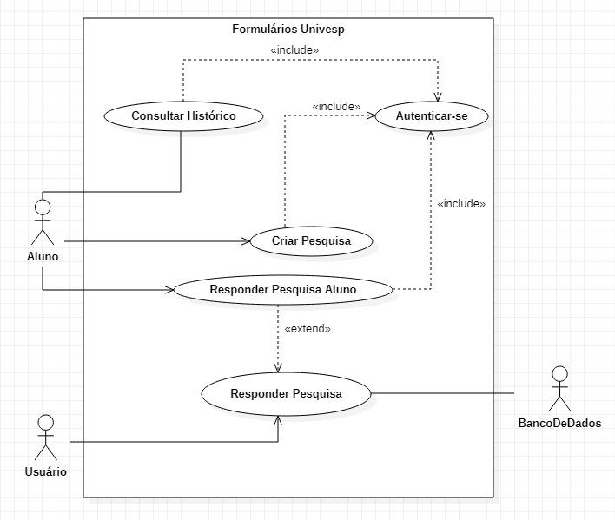

# APÊNDICES (opcional)

(Apêndices são criações do autor ou grupo de autores)

## Apêndice A –